开发规范

版本 | 编写 | 简要说明 | 审核人 | 批准人 | 日期
V1.0
V1.1
V1.2

目的
本规范是对开发型项目的规范性文件，对开发过程中的一系列流程进行总体规范，以有效保证开发项目的质量。

适用范围
本公司的所有软件项目的开发过程。

项目流程

项目流程

第一步、项目立项
项目经理协调取得《项目资源》内容见模板中《项目资源.xlsx》
内容简介：
硬件资源：
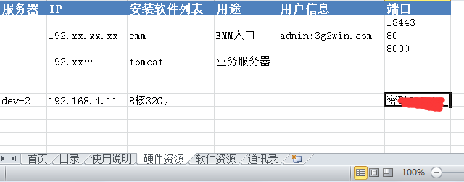
软件资源：
协同开发地址、git Client下载地址、git学习文档地址、各种规范地址。这些内容都需要在公司统一的文档中心提 供。
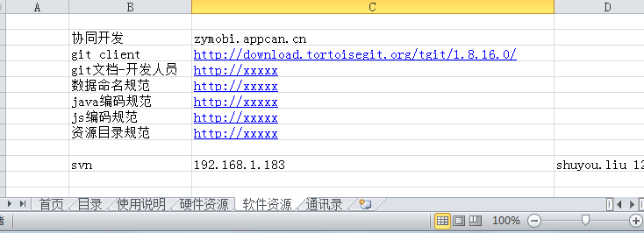
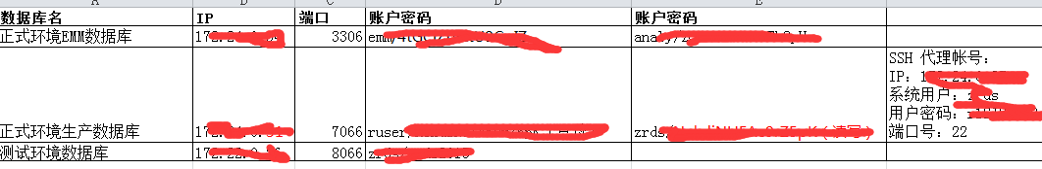
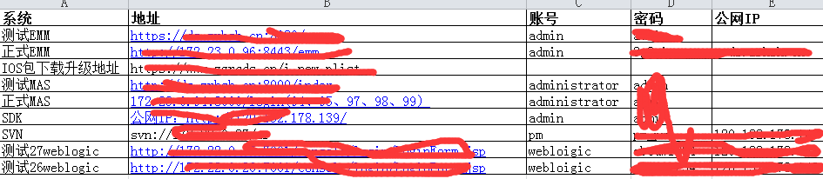
组员通讯录等
部署图等
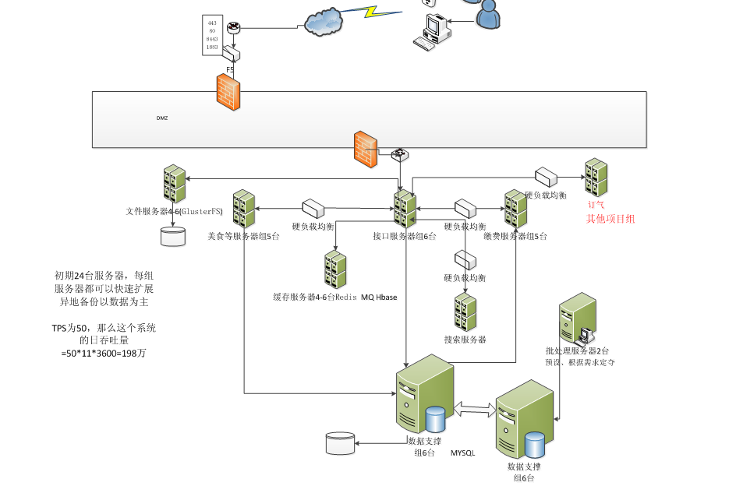

第二步、协同开发
协同开发（通过手册，使用）-> 不同人员的在线培训（让他们会使用）
至少学会下载上传开发成果。
学习内容，在《项目资源.xlsx》中有指定的地址。
内容：架构、基础开发环境涉及的组件等学习文档地址。

第三步、基础开发环境
直接通过git地址下载，基础代码，包括，app mas java 的docker测试环境 。
相关人员都会下载到相应内容：
UI人员：企业LOGO源图、基础UI设计源文件等
Appcan人员：下载到可以运行打包的eports代码
MAS人员：Mas接口代码
开发人员：java工程
开发人员：可以启动的部署的docker包

第四步、培训开发规范
重点解读《统一规范V1.0.docx》
例如：类名字长度
资源存放目录规则
Js css 开发规则
压缩使用方式等
架构开发规则等
项目必须用Maven管理等
测试用例编写要求等
产品业务主流程编写要求等
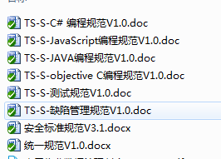
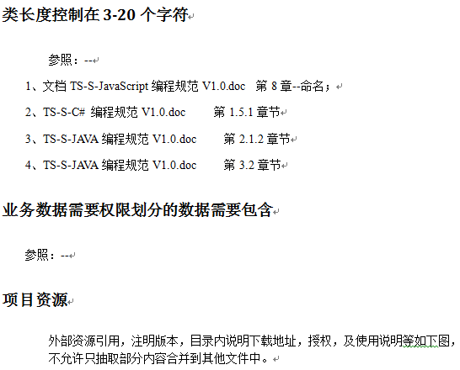
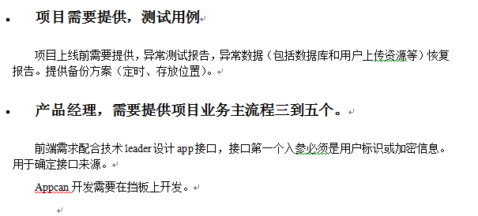

第五步、开发进度管控
通过日报、功能矩阵跟踪表

团队职能
- 开发经理负责，验证跟踪，项目开发者，开发逻辑等落实情况。
- 开发个人，必须出，自己负责开发的功能的逻辑说明，明确到设计的开发和配置。
- 数据库设计统一，初始化，备份，升级，移植统一。
- 表关联，2个以上就需要回报讨论，所以尽量用其他的关联方式。
- 架构规范，入新包需要讨论。
- 使用Session 需要遵循已有的方法。
- 开发之前需要了解，基本功能原有实现方式。
- 第一轮开发，需要描述实现方式和基础技能的理解上报架构师。

人员培养
- 代笔
- 思考
- 独立思考
- 分析能力
- 实现方式
- 独立担当
- 带人
- 指挥

代笔

代笔

代笔
思考
独立思考
分析能力
独立担当
实现方式
指挥

带人

